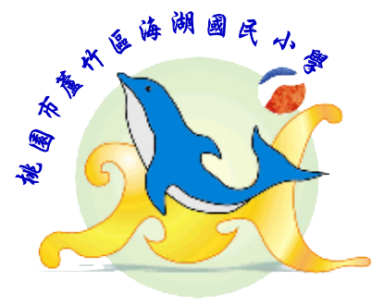 | 桃園市海湖國民小學永續校園與環境教育
7-1配合參與蘆竹區資源回收六星集及廢電池回收活動
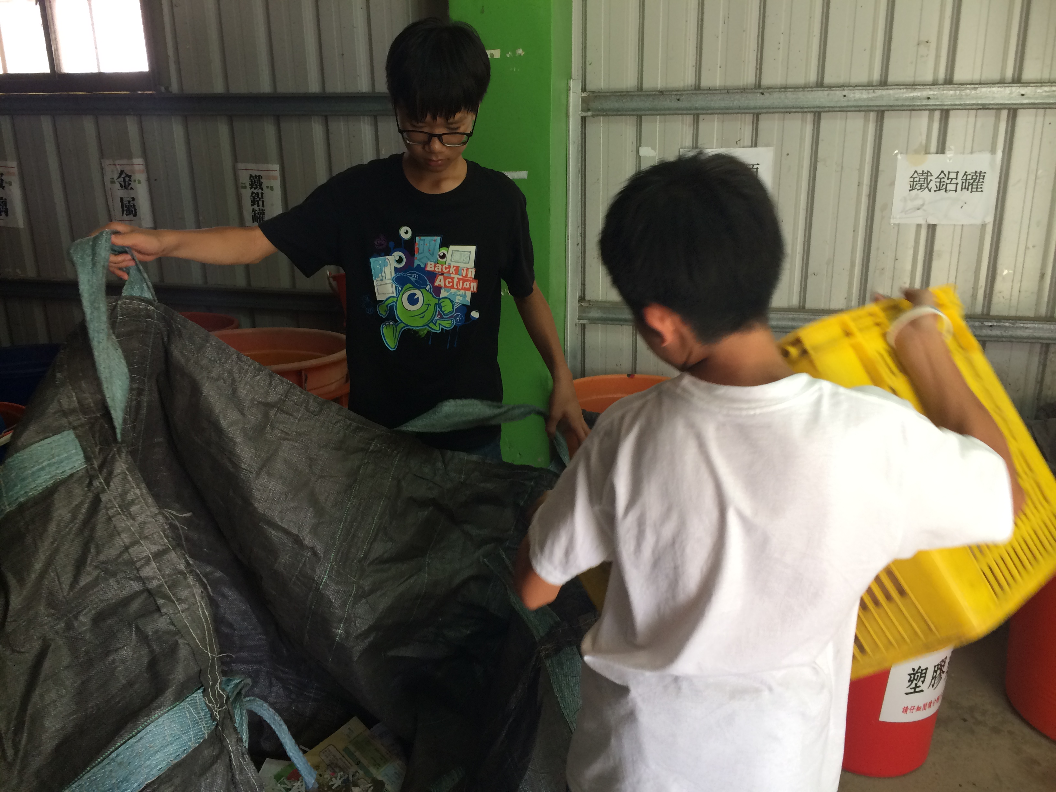
落實資源回收，確實做好垃圾分類
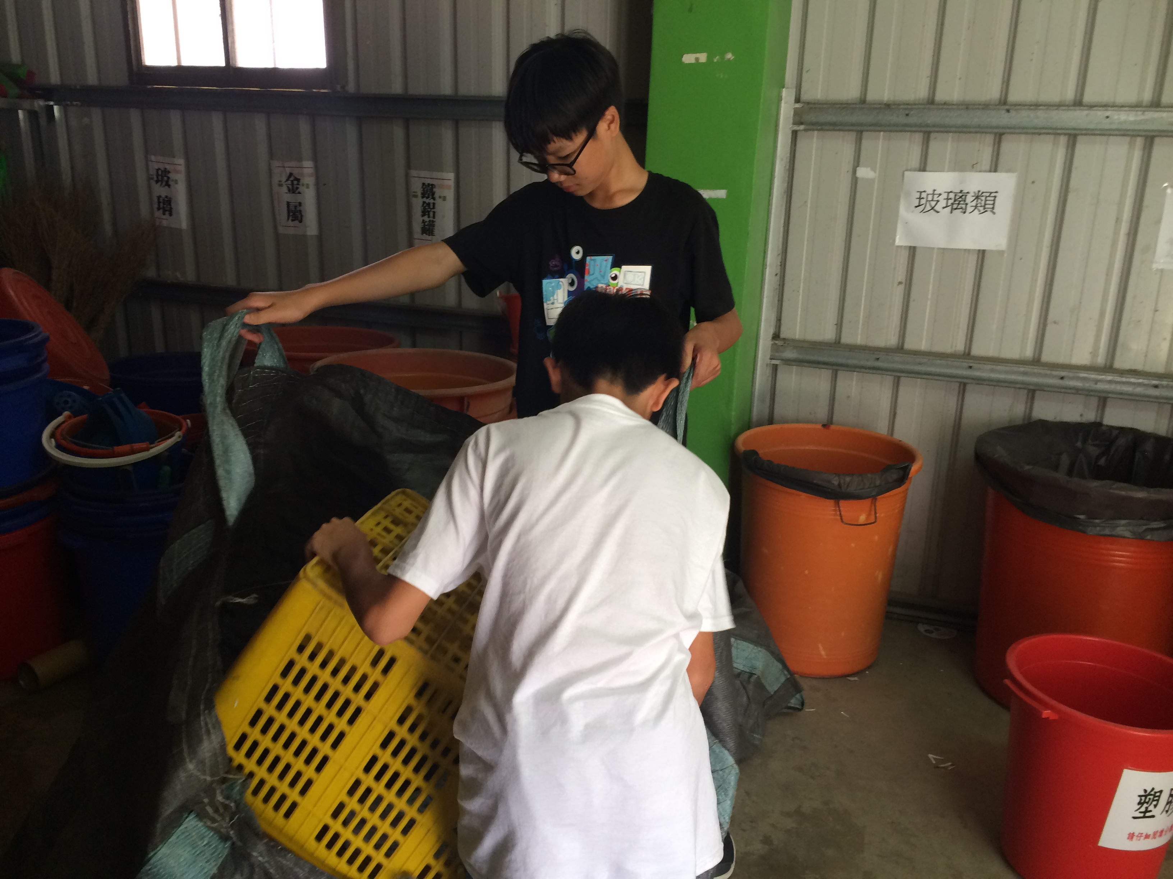
落實資源回收，確實做好垃圾分類

